Checkliste:
- Alle zu verwenden IPads aufgeladen?
- Alle iPads mit dem Wlan über den Einmal Code verbunden?
- Alle Tabs im Internet geschlossen?
- Kamera am Tablett bereits geöffnet?
- Wurden die Zahlen beim Doris erklärt (bei unserem Beispiel 700/6 Gründstücksname)

Leitfaden:
- Begrüßung
- Erklärung Aufteilung der Punkte
  - 3 Punkte bekommt ihr für das Erreichen der Aufgabenstellung
  - 2 Punkte für die Fragen im Anschluss
- Fragestellung:
  - Welche Kartendienste kennt ihr
  - Für was benützt ihr diese
- Arbeitsauftrag 3P.:
  - Evtl. kurze Erklärung um was es geht
  - Eine Person bei der Doris Gruppe, die andere als generelle Hilfe
- Darstellung der Ergebnisse / jeden Kartendienst nur einmal
- Fragerunde / Meinung
  - Wie hat euch der Kartendienst gefallen
  - Würdet ihr ihn noch einmal verwenden
- Punktevergabe 2P.:
  - Was könnt ihr euch aus den Karten mitnehmen?
  - Wofür könnt ihr die Kartendienste benötigen?
  - Wenn euch die Kartendienste nicht gefallen haben. Nennt einen anderen und wieso ihr so gerne verwendet
- Lückenfüller:
  - Arbeitsaufträge tauschen (bzw. Tabletts) oder noch andere / zusätzliche Sachen auf der Karte suchen
  - Vor- und Nachteile der jeweiligen Kartendienste

Workshop: Map It! – Die Welt in deiner Hand
Der Workshop „Map It! – Die Welt in deiner Hand“ lädt Schülerinnen und Schüler der Sekundarstufe II dazu ein, die Welt der digitalen Karten auf eine entdeckende und praxisnahe Weise kennenzulernen. Ziel ist es, den Jugendlichen bewusst zu machen, wie sehr geografische Informationssysteme (GIS) ihren Alltag prägen – von Navigation und Freizeitgestaltung bis zu Umwelt- und Stadtplanung.
Dauer: ca. 20–25 Minuten pro Klasse
Ablauf

1. Einführung (3–5 Minuten):

• Einführung – Fragen und didaktische Antworten
Frage 1: Welche Kartendienste kennt ihr?
Im Vorhinein werden bereits Dienste besprochen. Diese sollen die Schüler:innen wieder geben. Welche nicht genannt werden ergänzen.
Digitale Karten sind elektronische Darstellungen unserer physischen Welt. Sie zeigen Orte, Wege, Grenzen und viele weitere Informationen in digitaler Form – etwa auf dem Smartphone, Tablet oder Computer. Im Gegensatz zu Papierkarten können sie leicht aktualisiert, vergrößert oder mit zusätzlichen Daten kombiniert werden (z. B. Verkehr, Klima oder Bevölkerungsdichte).
Frage 2: Für was nutzt ihr digitale Karten?
Digitale Karten begleiten uns in fast allen Lebensbereichen: bei der Navigation mit dem Handy, beim Finden von Restaurants, beim Wetterbericht oder in Social-Media-Apps, wenn Orte markiert werden. Auch in Verwaltung, Umweltplanung oder Katastrophenschutz sind sie unersetzlich, um Entscheidungen räumlich fundiert zu treffen.

2. Details
🔹 QR-Codes zu den Kartenplattformen
Plattform | Beschreibung | Link | QR-Code
DORIS (Oberösterreich Atlas) | 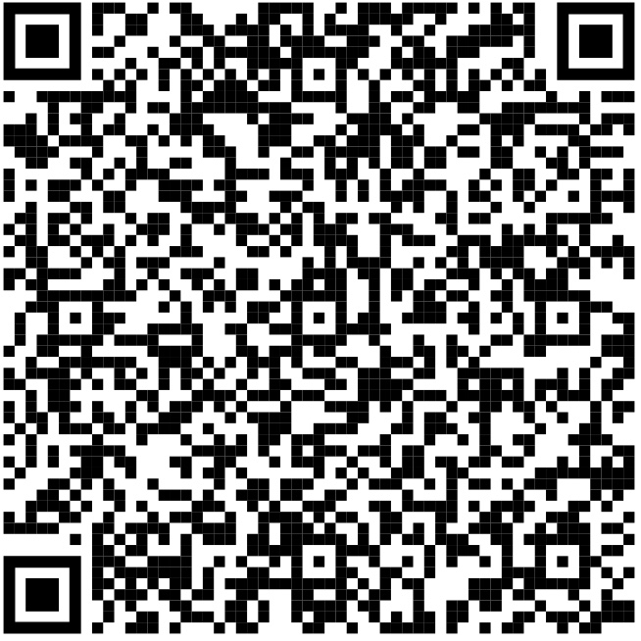  Offizielle GIS-Plattform des Landes OÖ mit vielen Fachkarten (Kataster, Luftbilder, Planung etc.) | https://doris.ooe.gv.at
Basemap.at |   Österreichische, offene Basiskarte (gute Darstellung, schnelles Routing) | https://basemap.at
OpenStreetMap (OSM) | Offenes, weltweites Kartenprojekt mit Community-Daten | https://www.openstreetmap.org | 

3. Gruppenarbeit (10 Minuten):
• Jede Gruppe arbeitet mit jeder Kartenplattform: DORIS, Basemap.at und OpenStreetMap.
Aufteilung in Gruppen, um effektiver zu arbeiten.

4. Reflexion (5 Minuten):
- Jede Gruppe stellt ihr Kartensystem kurz vor und nennt eine Stärke und eine Schwäche.
- Würdet ihr die Karte noch einmal verwenden?
  - Wenn Nein, Welche Informationen fehlen?
  - Was macht die Karte unpraktisch?
- Wie hat euch euer Kartendienst gefallen und wieso?
  - Daumen hoch oder runter + kurzer Erklärung
- Wir haben die Kartendienste OSM, Basemap und Doris ausgewählt. Was sind die bei den Unterschieden, Vor- und Nachteile?
  - Nicht jede Karte dient demselben Zweck. DORIS bietet sehr genaue Fachinformationen für Oberösterreich, etwa zu Grundstücken, Geologie oder Klimadaten. Basemap.at zeigt einheitliche, leicht lesbare Karten für ganz Österreich und eignet sich gut zur Orientierung. OpenStreetMap ist ein offenes Projekt, bei dem Freiwillige weltweit Daten beisteuern – besonders stark in Detailinformationen wie Wanderwegen oder kleinen Geschäften, aber nicht immer überall gleich vollständig. Durch den Vergleich lernen die Schülerinnen und Schüler, dass Karten nie „neutral“

